

Contexte du document :

Ce document à pour but d’accompagner les administrateurs et les techniciens dans l’organisation du planning de sauvegarde de l’infrastructure et de la machine Web.

Sommaire :

* Plan de de sauvegarde
  + Organisation du planning de sauvegarde VEEAM Backup
  + Organisation du planning de sauvegarde Proxmox
  + Schémas de Backup et de réplication VEEAM sur le cloud

1. Références du document
   1. Qualité

| Nom | Fonction |
| --- | --- |
| **Nom du document** | Planning de sauvegarde |
| **Classification** | Confidentiel |
| **Type du document** | Procédure administrateur |
| **Etat du document** | En cours de validation |
| **Auteur(s)** | Abdel Khamallah |
| **Propriétaire** | Rponet |
| **Objet** | Création |

* 1. Diffusion

| Société | Service | Fonction, titre ou nom |
| --- | --- | --- |
| Simplon | Production | Administrateur |
|  |  |  |
|  |  |  |
|  |  |  |

* 1. Historique des versions

| Version | Objet | Date | Nom |
| --- | --- | --- | --- |
| 1.0 | Création | 13/06/2023 | Abdel Khamallah |
| 2.0 | Mise à jour du document | 20/09/2023 | Abdel Khamallah |
|  |  |  |  |

* 1. Visas

| Approuvé | Date | Nom |
| --- | --- | --- |
|  |  |  |
|  |  |  |
|  |  |  |
|  |  |  |

1. Contacts
   1. Participants à cette réponse

| Nom | Fonction | Téléphone | E-mail |
| --- | --- | --- | --- |
| Bastien | Administrateur | N/A | N/A |
| Julien | Administrateur | N/A | N/A |
| Maxime | Administrateur | N/A | N/A |
| Augustin | Administrateur | N/A | N/A |
|  |  |  |  |

* 1. Destinataires

| Nom | Fonction | Téléphone | E-mail |
| --- | --- | --- | --- |
| David | Administrateur en chef | N/A | N/A |
|  |  |  |  |

[Procédure]

* 1. [Planning de sauvegarde]
     1. Organisation du planning de sauvegarde VEEAM Backup

La rétention de la sauvegarde à était configurer sur 3 jours :

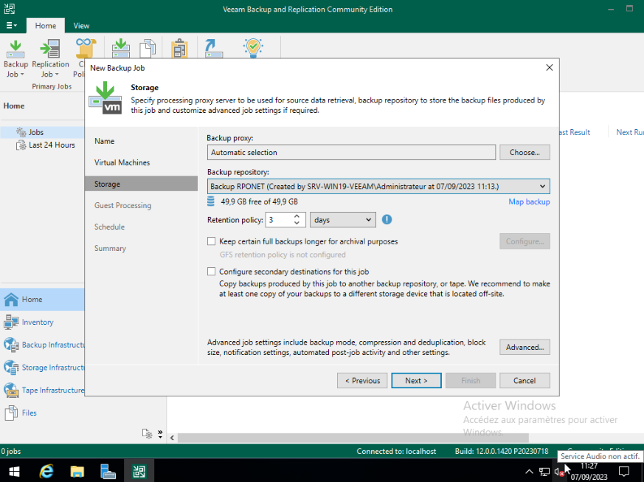

Le planning journalier à était configurer pour une action tous les jours de la semaine, du lundi au dimanche de manière incrémentielle afin d’économiser l’espace disque :

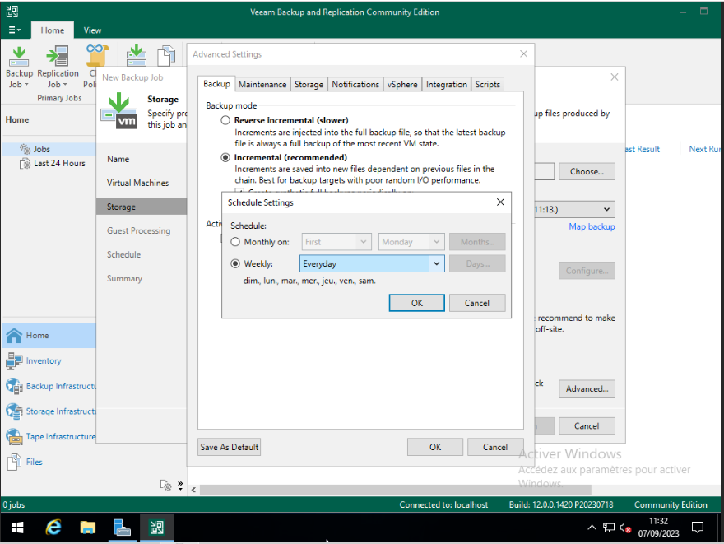

La sauvegarde s’effectue chaque jour à 22:00, cette horaire à était choisi en fonction des différentes backup déjà en place sur le serveur proxmox et de sa finition :

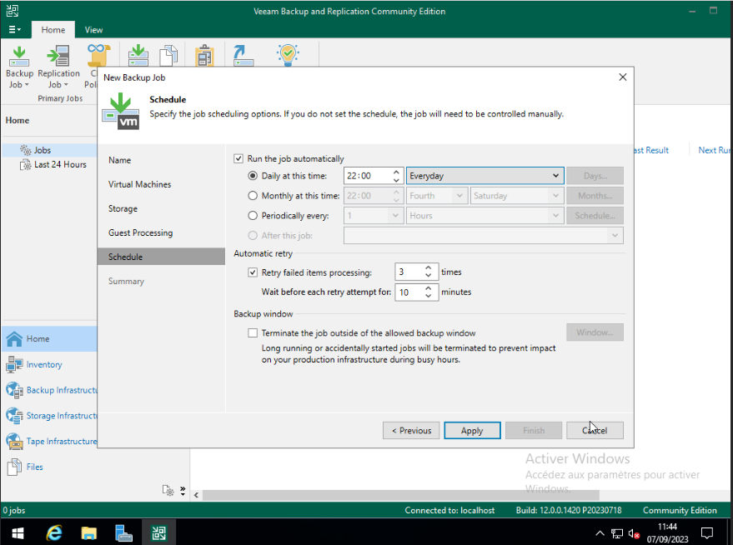

Pour résumer le planning de sauvegarde :

* Une rétention sur 3 jours
* Une action effectuée chaque jours de la semaine
* L’action démarre à partir de 22h00
* Le type de sauvegarde est incrémentiel
* 2 Plans de sauvegarde sur le disque dur du serveur Veeam
* 1 Plan local pour une sauvegarde sur chaque poste utilisateur
* 1 Plan de sauvegarde sur un disque dur externe

* 1. [Planning de sauvegarde]
     1. Organisation du planning de sauvegarde Proxmox

Une sauvegarde sur de l’infrastructure à était également programmer sur le proxmox chaque jour à 21:00 :

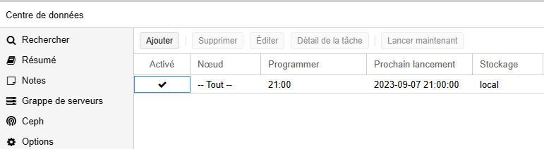

La rétention de cette sauvegarde à était de 1 par jour en raison de la place limité sur le stockage local de la machine proxmox :

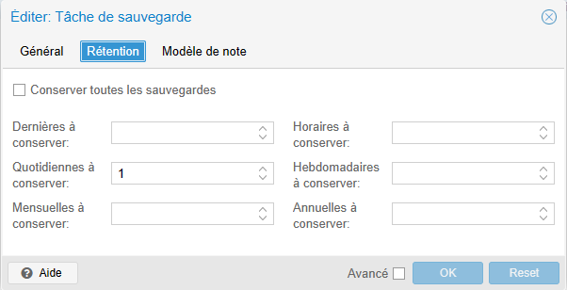

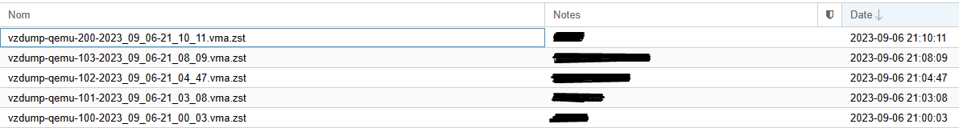

Une notification par mail à était programmer également pour s’assurer du bon fonctionnement de la backup :

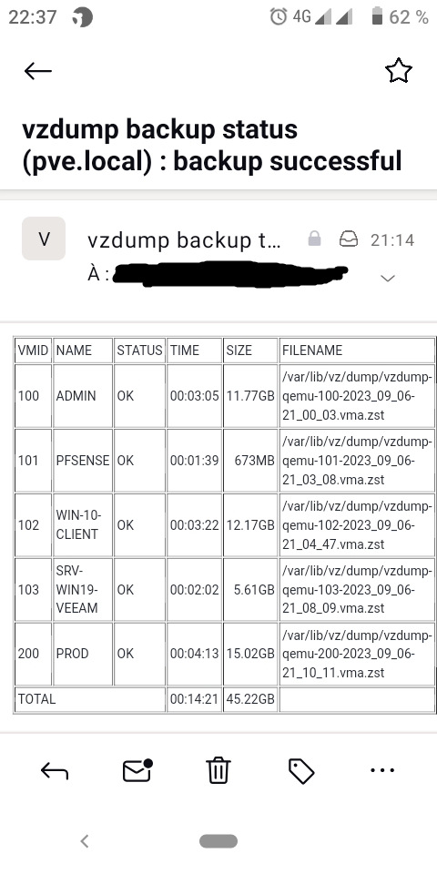

Pour résumer le plan de sauvegarde de l’infrastructure sur le serveur proxmox

* Une rétention à 1 jours
* Une tâche à effectuer chaque soir à 21h00
* Notification par mail de la backup

* + 1. Schéma de backup VEEAM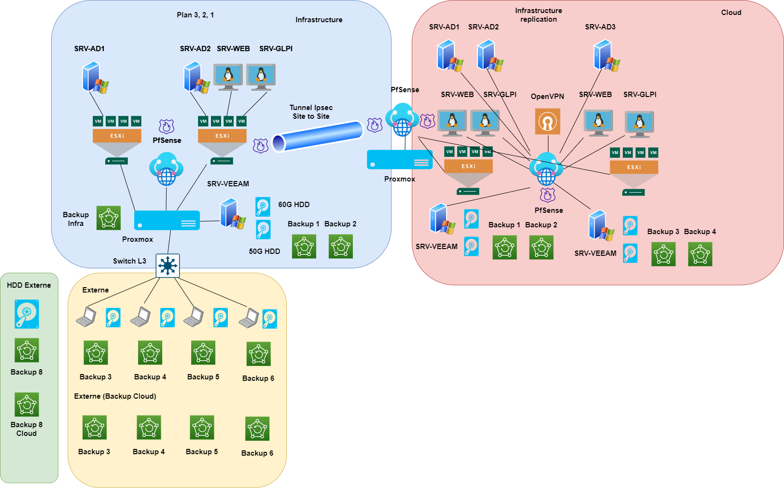

Comme illustré dans le schémas la procédure de backup à était appliquée sur l’infrastructure répliquer dans le cloud à l’aide de la procédure de réplication.  
  
Pour accéder au différentes backup en cas de panne de service n’hésitez pas à vous connecter sur l’un des serveur Veeam se trouvant sur le cloud à l’aide de la procédure de reprise d’activité utilisateurs/ices, cela pourra vous permettre en fonctions des situations d’initialiser soit la restauration d’un service ou soit la backup d’un service sur un autre support.

Les adresses privées des services Veeam sont les suivantes :

* 192.168.201.114
* 192.168.201.115